**拇指外翻自我評估系統_設計文件**

**壹.系統總覽**

本系統是一套「拇指外翻自我評估與追蹤」智慧足鞋量測 APP，結合人工智慧、影像處理與行動裝置的便利性，目標是讓使用者能在日常生活中快速獲取精準的足部健康資訊。系統不僅提供拇趾外翻角度計算，還能進行鞋墊長度與寬度量測、後跟彎曲角度分析，並搭配衛教知識與鞋類推薦，形成完整的健康管理循環。此系統設計強調「即時性」、「準確性」與「易用性」，同時兼顧跨平台支援與未來擴充性。

**貳.系統架構**

系統採用分層架構，將前端、應用層、模型與影像處理層、資料層清楚劃分：

1. **前端(Mobile App/Web):**

提供直覺化的操作介面，使用者只需三步即可完成量測。介面設計支援深色模式與無障礙功能，並以圖文並陳方式呈現結果。前端同時負責即時狀態判斷，例如 IoU 與陀螺儀條件是否滿足，決定拍照按鈕的顯示與否。

1. **應用層(API Services):**

包含多個服務模組:

* FootSegService：負責足部分割與去背，並計算 IoU。
* HVAngleService：進行拇趾外翻角度計算與分級。
* InsoleMeasureService：完成 A4 偵測、校正旋轉與鞋墊量測。
* HeelCurveService：分析後跟彎曲角度並分類足跟型態。
* ConfigCenter：集中管理系統參數與分級門檻，支援快速調整。

1. **模組與影像處理層(ML/CV Core):**

使用 YOLOv8-seg 進行分割，Keypoint R-CNN 偵測關鍵點，並搭配 OpenCV 完成前處理、輪廓偵測與幾何計算。KD-Tree 演算法用於加速最遠點搜尋，確保校正效率。

1. **資料層(Storage/Logs):**

儲存原始影像、處理後影像、量測結果與分級報告。支援日誌紀錄與模型版本控管，確保系統可追溯性與合規性。

**參.系統塑模**

**1.活動圖**

* 雙足去背與拍照按鈕控制

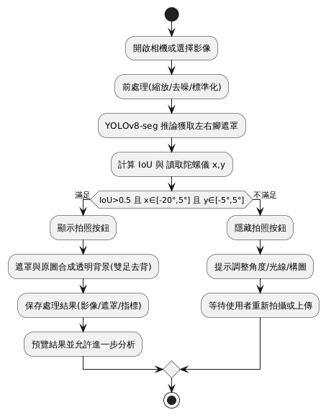

* 拇趾外翻角度計算與分級

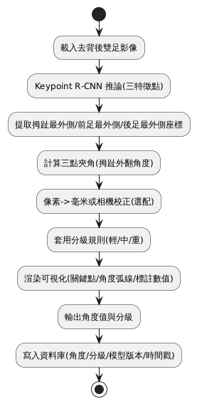

* A4 自動辨識（比例尺標定）

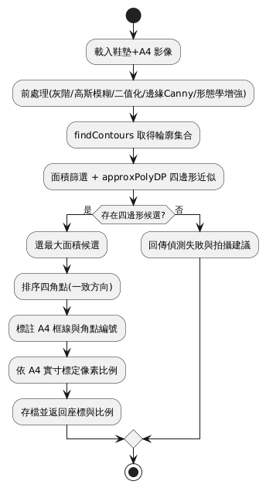

* 鞋墊校正旋轉（主軸對齊）

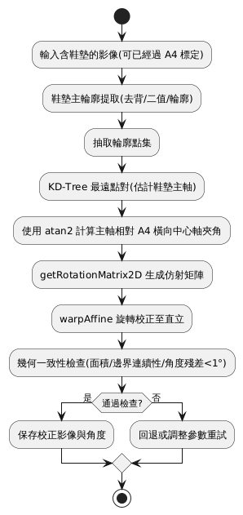

* 鞋墊自動量測（總長與三段寬度）

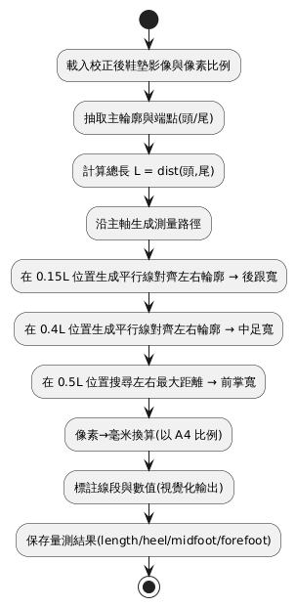

* 後跟彎曲角度計算與足跟類型判別

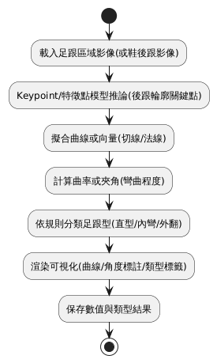

* 批次處理管線（效能與併發）

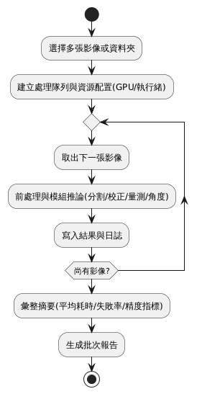

* 報告生成與長期追蹤

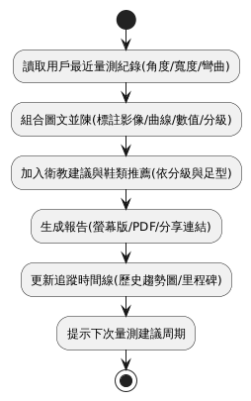

**2.狀態圖**

* 雙足去背與拍照按鈕控制

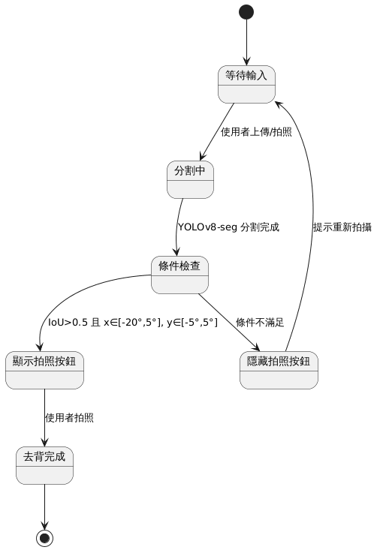

* 拇趾外翻角度計算

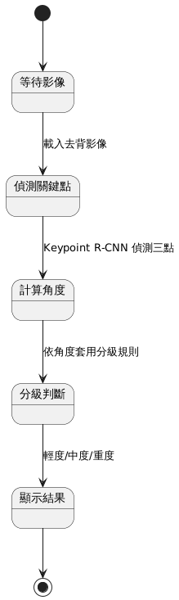

* A4 自動辨識

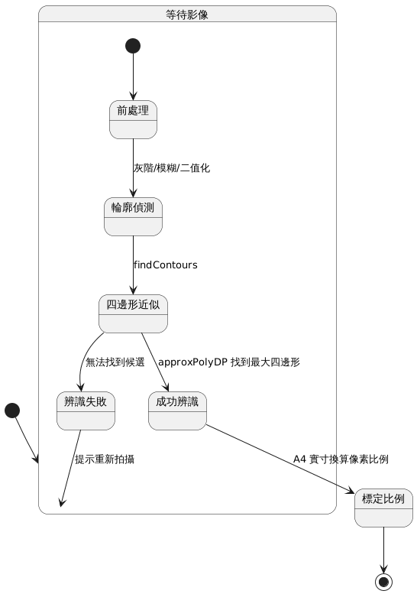

* 鞋墊校正旋轉

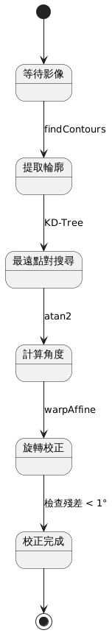

* 鞋墊量測

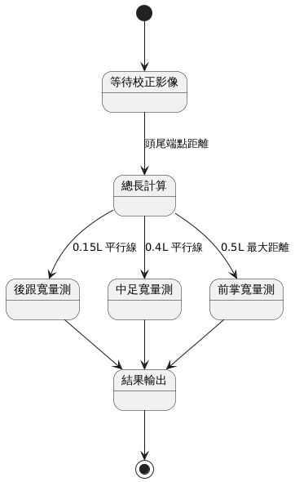

* 後跟彎曲角度計算

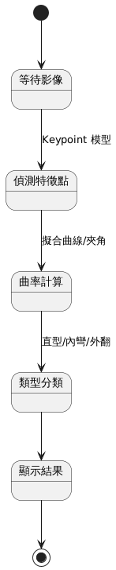

**3.循序圖**

* 雙腳去背流程

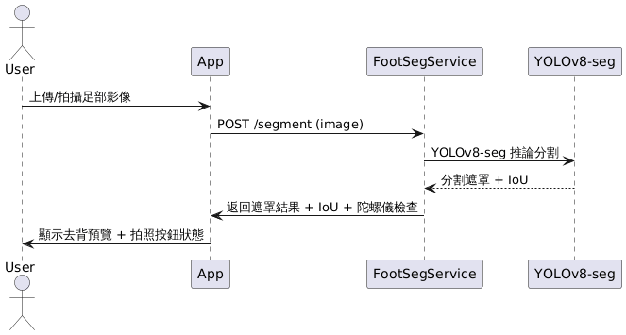

* 拇指外翻角度計算

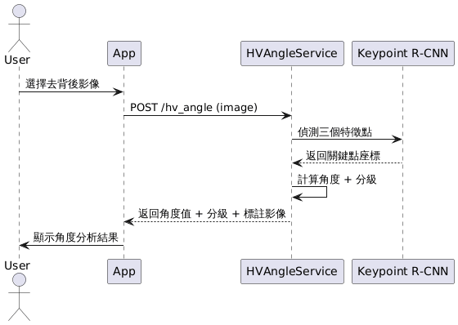

* A4自動辨識

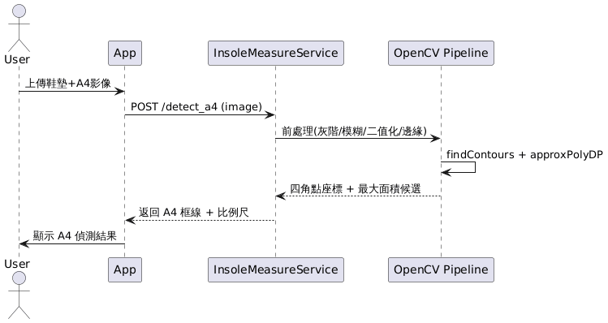

* 鞋墊校正旋轉

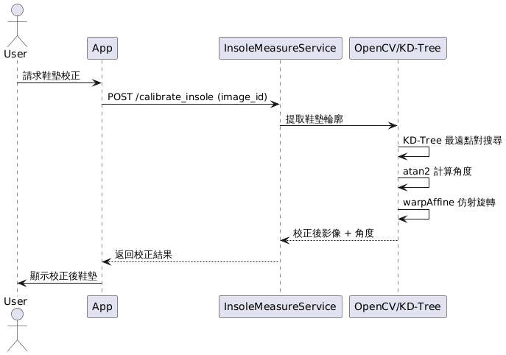

* 鞋墊測量

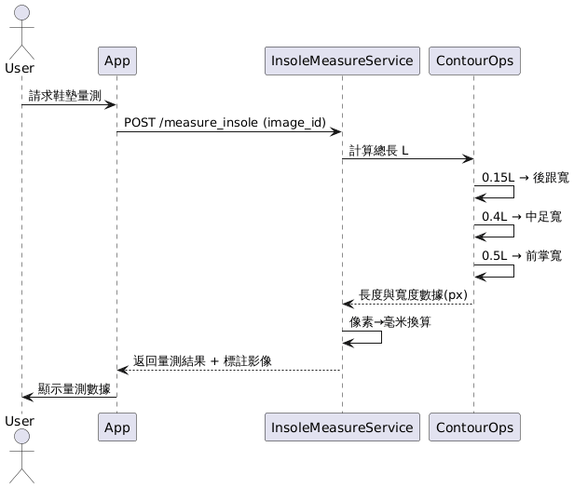

* 後跟彎曲角度計算

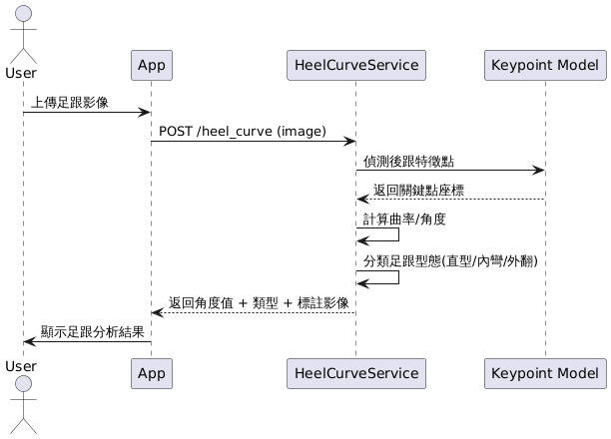

**4.系統整體流程圖**

* **系統統整流程 — 活動圖**

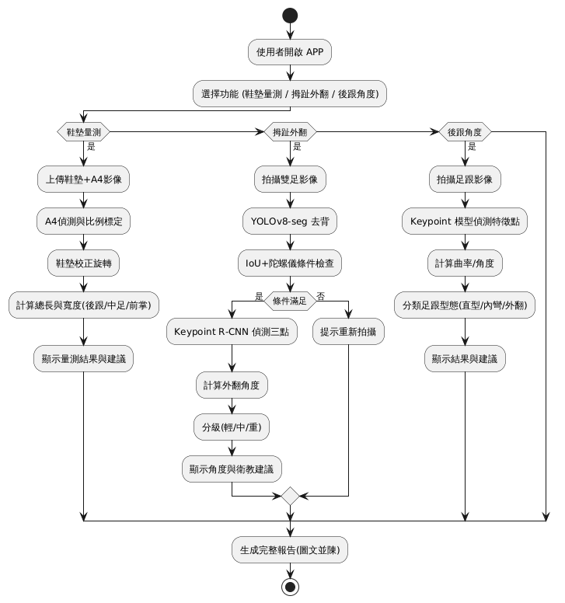

* **系統統整流程 — 循序圖**

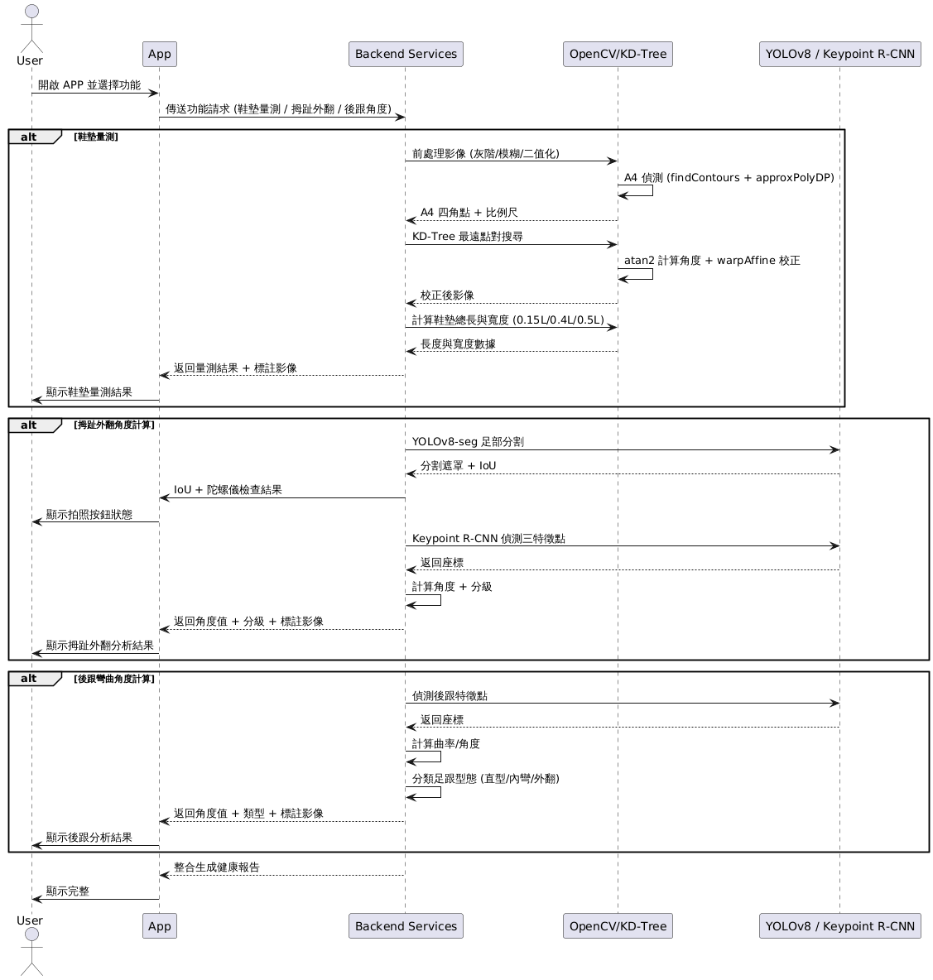

**肆.資料庫設計**

本系統的資料庫設計以**使用者為核心**，確保影像、量測數據與健康報告能被有效管理與追蹤。透過模組化表格與清晰的關聯，系統能同時支援即時分析與長期追蹤，並具備未來擴充性。

**三大設計原則**

* 一致性(Consistency)

所有影像與量測結果均透過外鍵關聯，確保資料正確對應到使用者，避免重複或錯誤紀錄。

* 可擴充性(Scalability)

架構採模組化設計，未來新增功能（如足弓高度、步態偵測）只需擴充表格，不影響既有系統。

* 安全性(Security)

使用者影像與健康數據皆加密儲存，並搭配登入驗證與存取控制，符合個資保護規範。

資料庫設計如下:

1. **使用者管理(User)**

|  |  |  |
| --- | --- | --- |
| **欄位名稱** | **型態** | **說明** |
| user_id (PK) | UUID | 使用者唯一識別碼 |
| name | VARCHAR | 使用者姓名 |
| email | VARCHAR | 登入帳號 (唯一) |
| password_hash | VARCHAR | 加密後的密碼 |
| gender | VARCHAR | 性別 |
| birth_date | DATE | 生日 |
| created_at | TIMESTAMP | 註冊時間 |
| last_login | TIMESTAMP | 最後登入時間 |

1. **影像資料(Image)**

|  |  |  |
| --- | --- | --- |
| **欄位名稱** | **型態** | **說明** |
| image_id (PK) | UUID | 影像唯一識別碼 |
| user_id (FK) | UUID | 對應使用者 |
| path_original | VARCHAR | 原始影像路徑 |
| path_processed | VARCHAR | 處理後影像路徑 |
| device_info | VARCHAR | 拍攝裝置資訊 |
| created_at | TIMESTAMP | 上傳時間 |

1. **鞋墊測量資料(InsoleMeasures)**

|  |  |  |
| --- | --- | --- |
| **欄位名稱** | **型態** | **說明** |
| measure_id (PK) | UUID | 量測紀錄唯一識別碼 |
| image_id (FK) | UUID | 對應影像 |
| length_mm | FLOAT | 鞋墊總長 |
| heel_width_mm | FLOAT | 後跟寬 (0.15L) |
| midfoot_width_mm | FLOAT | 中足寬 (0.4L) |
| forefoot_width_mm | FLOAT | 前掌寬 (0.5L) |
| pixel_to_mm_scale | FLOAT | 像素轉毫米比例 |
| rotation_angle_deg | FLOAT | 校正角度 |
| created_at | TIMESTAMP | 量測時間 |

1. **足部分割與背資料(FootSegResults)**

|  |  |  |
| --- | --- | --- |
| **欄位名稱** | **型態** | **說明** |
| seg_id (PK) | UUID | 分割紀錄唯一識別碼 |
| image_id (FK) | UUID | 對應影像 |
| iou | FLOAT | 模型預測 IoU |
| gyro_x_deg | FLOAT | 陀螺儀 X 軸角度 |
| gyro_y_deg | FLOAT | 陀螺儀 Y 軸角度 |
| mask_path | VARCHAR | 遮罩影像路徑 |
| button_state | BOOLEAN | 拍照按鈕顯示/隱藏 |
| created_at | TIMESTAMP | 分割時間 |

1. **拇指外翻角度資料(HVAngles)**

|  |  |  |
| --- | --- | --- |
| **欄位名稱** | **型態** | **說明** |
| hv_id (PK) | UUID | 外翻角度紀錄唯一識別碼 |
| image_id (FK) | UUID | 對應影像 |
| keypoints | JSON | 三個特徵點座標 |
| angle_deg | FLOAT | 外翻角度 |
| severity | VARCHAR | 分級 (輕度/中度/重度) |
| model_version | VARCHAR | 使用模型版本 |
| created_at | TIMESTAMP | 分析時間 |

1. **後跟彎曲角度資料(HeelCurvers)**

|  |  |  |
| --- | --- | --- |
| **欄位名稱** | **型態** | **說明** |
| heel_id (PK) | UUID | 後跟角度紀錄唯一識別碼 |
| image_id (FK) | UUID | 對應影像 |
| heel_keypoints | JSON | 後跟特徵點座標 |
| curve_angle_deg | FLOAT | 後跟彎曲角度 |
| heel_type | VARCHAR | 足跟型態 (直型/內彎/外翻) |
| created_at | TIMESTAMP | 分析時間 |

1. **健康報告(Report)**

|  |  |  |
| --- | --- | --- |
| **欄位名稱** | **型態** | **說明** |
| report_id (PK) | UUID | 報告唯一識別碼 |
| user_id (FK) | UUID | 對應使用者 |
| insole_measure_id (FK) | UUID | 對應鞋墊量測 |
| hv_id (FK) | UUID | 對應拇趾外翻角度 |
| heel_id (FK) | UUID | 對應後跟角度 |
| summary | TEXT | 報告摘要 (圖文並陳) |
| created_at | TIMESTAMP | 報告生成時間 |

**伍.系統介面設計**

1. **主畫面**

|  |  |  |  |
| --- | --- | --- | --- |
| ▲ 主頁 | ▲ 聯絡資訊 | ▲衛教知識 | ▲電腦版主頁 |

1. **鞋墊角度計算**

|  |  |  |  |  |
| --- | --- | --- | --- | --- |
| ▲ 選擇照片 | ▲ 自動選取A4範圍 | ▲ 分析結果 | ▲ 未達條件(不顯示拍照按鈕) | ▲ 滿足條件(顯示拍照按鈕) |

1. **拇指外翻角度計算**

|  |  |  |  |  |
| --- | --- | --- | --- | --- |
| ▲ 選擇照片 | ▲ 去背結果預覽 | ▲ 分析結果 | ▲ 未達條件(不顯示拍照按鈕) | ▲ 滿足條件(顯示拍照按鈕) |

**陸.架設環境、規格(測試設備範例)**

|  |  |
| --- | --- |
| **項目** | **規格** |
| 作業系統 | Windows 11 64-bit |
| 顯示卡（GPU） | NVIDIA GeForce RTX 3080 |
| 處理器（CPU） | Intel(R) Core(TM) i7-10700 CPU @ 2.90GHz |
| 記憶體（RAM） | 32 GB |
| Python版本 | 3.11 |
| Cuda版本 | 11.8.0 |